

**软件学院 嵌入式软件与系统**

**图书馆助理管理系统**

**项目功能测试文档**

|  |  |  |
| --- | --- | --- |
| 文件状态：  [√] 草稿  [ ] 正在修改  [ ] 正式发布 | 文件标识： | 图书馆助理管理系统 |
| 当前版本： | 1.0 |
| 作 者： | 陈睿 |
| 完成日期： | 2010-1-1 |

**目 录**

第一章 系统登录 3

第二章 新用户注册 3

第三章 系统主界面功能 5

第一节 系统主界面 5

第二节 个人信息修改 5

第三节 排班查询 6

第四节 留言板 7

第五节 助理管理 错误！未定义书签。

第六节 侧面链接 11

第七节 退出系统 12

第四章 总结 错误！未定义书签。

**第一章 系统登录**

1、系统登录网址：<http://172.18.34.243:8080/library/login.jsp>。

1. 登录界面：

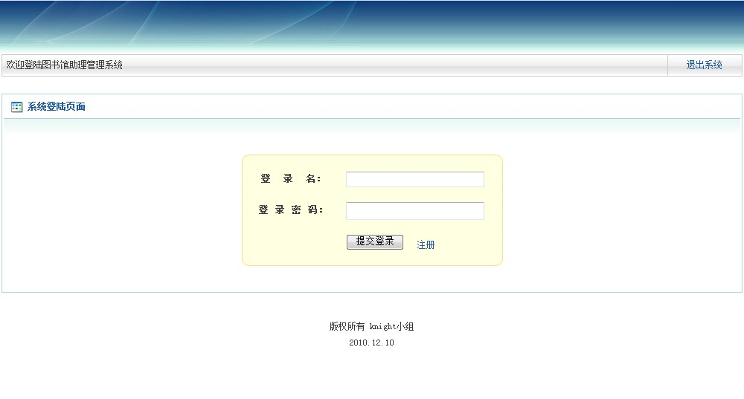

**第二章 新用户注册**

1. 新用户要使用图书馆助理管理系统，必须注册一个新的用户名，点击登录界面中的“注册”，如图：

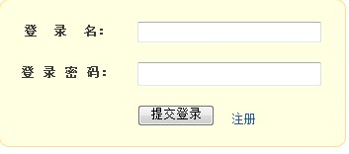

1. 助理注册界面：

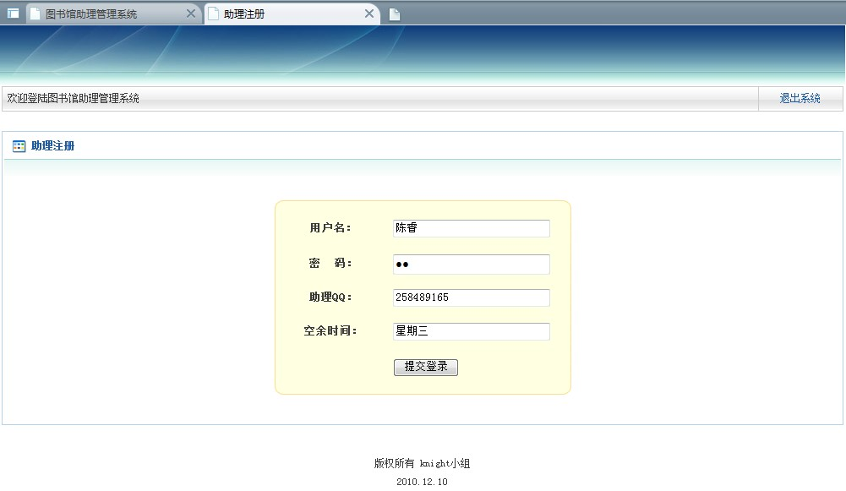

如图，输入用户信息。用户名：陈睿；密码：aa；助理QQ：258489165；空余时间：星期三。点击提交登录。

注册成功界面：

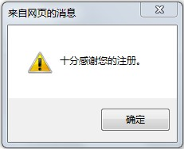

**第三章 系统主界面功能**

**第一节 系统主界面**

系统主要功能包括：个人信息、新闻动态、排班查询、个人排班、留言板、助理管理、退出系统等功能。

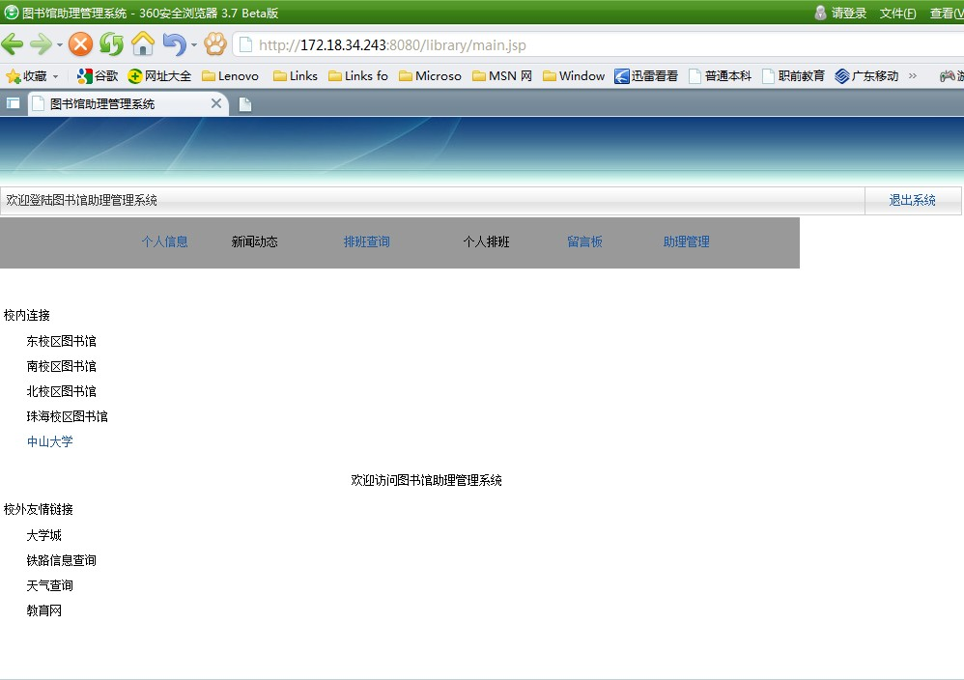

**第二节 个人信息修改**

1. 点击上方个人信息栏，进入修改界面，右侧栏显示：



点击修改会员信息，进入界面：

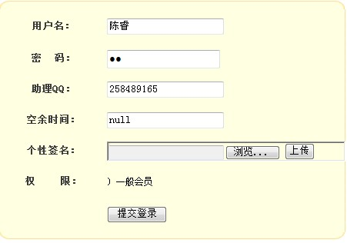

输入要修改的内容，点击确定，测试结果：修改了密码，用新密码可以登录；

**第三节 排班查询**

1. 点击上方蓝色字体“排班查询”，进入查询界面：

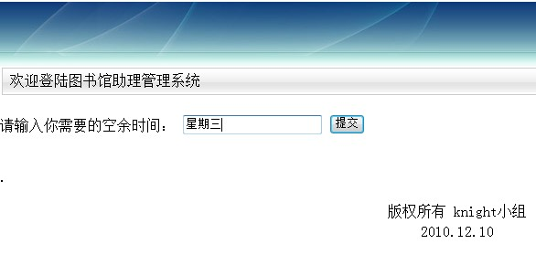

输入要查询的时间：星期三（即我在注册时填写的空余时间），点击提交。得到的查询结果：

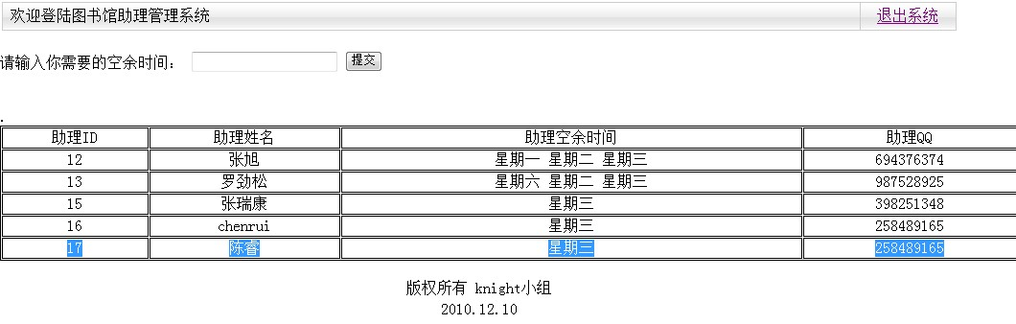

如图，可以看到整个星期三可以上班的人员名单，并且我已经被添加到排班表中。

**第四节 留言板**

1. 点击上方蓝色字体“留言板”，进入留言板界面，侧边栏：



2、点击BBS信息，进入界面：

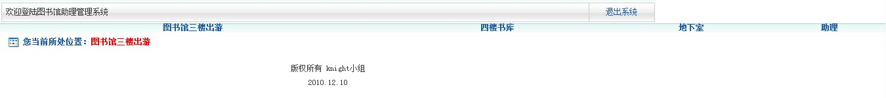

可以看到留言板共分为四个板块：图书馆三楼出游、四楼书库、地下室、助理。

1. 点击发布主题页面，弹出发布板块的选择：

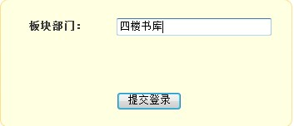

如图，输入四楼书库（即发布在四楼书库板块的主题），点击提交。

1. 提交所得结果：

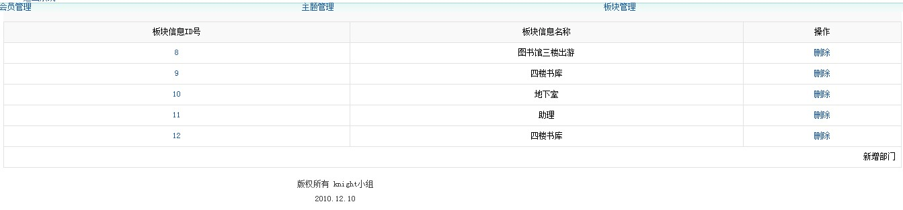

1. 点击回复主题页面，弹出一个空白页，该部分存在bug。

**第五节 助理管理**

1. 点击上方蓝色字体“助理管理”，进入助理管理界面，侧边栏：



1. 点击查看所有助理，为了保护个人隐私，助理管理板块只能用管理员的账户登录，此时会重新弹出一个登录对话框，输入管理员的账户信息（用户名：admin，密码：admin），经测试输入其他用户名无法查看信息。

查看所有助理信息界面：

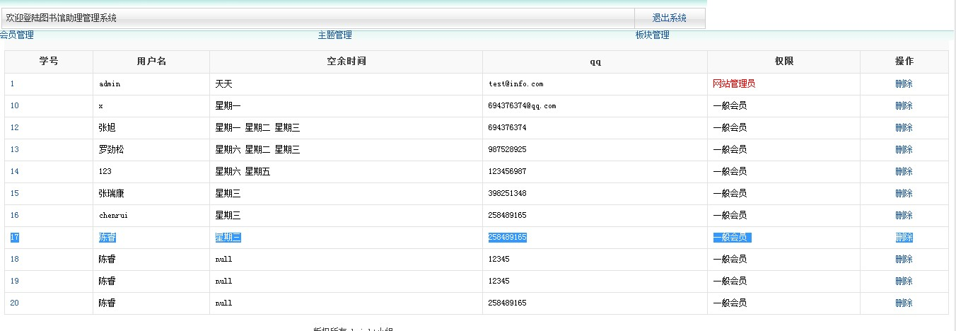

可以看到我的账号为蓝色阴影那个。

管理员有权删除会员账号，比如现在删除14号账号，点击右边“删除”键：

删除前：

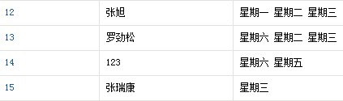

删除后

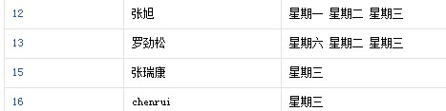

可以看到14号被成功删除。

1. 查看所有信息和查看所有助理实际是一个内容，所以这个功能未加入编写，也无法测试。
2. 修改助理权限经测试无法实现。

**第六节 侧面链接**

侧面链接网址截图：



如图，在这里我们简化了一点，只实现中山大学网站的友情链接，如图所示，点击“中山大学”，可以弹出中山大学主页。

**第七节 退出系统**

右上方点击按钮“退出系统”，网页返回登录界面。

**第四章 总结**

整个测试过程基本实现了项目需求分析中所要求的目标，但由于技术问题和我们采用敏捷的开发方式，一些功能没有能够实现，比如在设计中的最大亮点生成排班表功能，留言板回复主题等，这些问题将在文档bug tracker中进行阐释。